Лучшим коллективам и работникам социальной сферы вручили премию Павла Бедненко
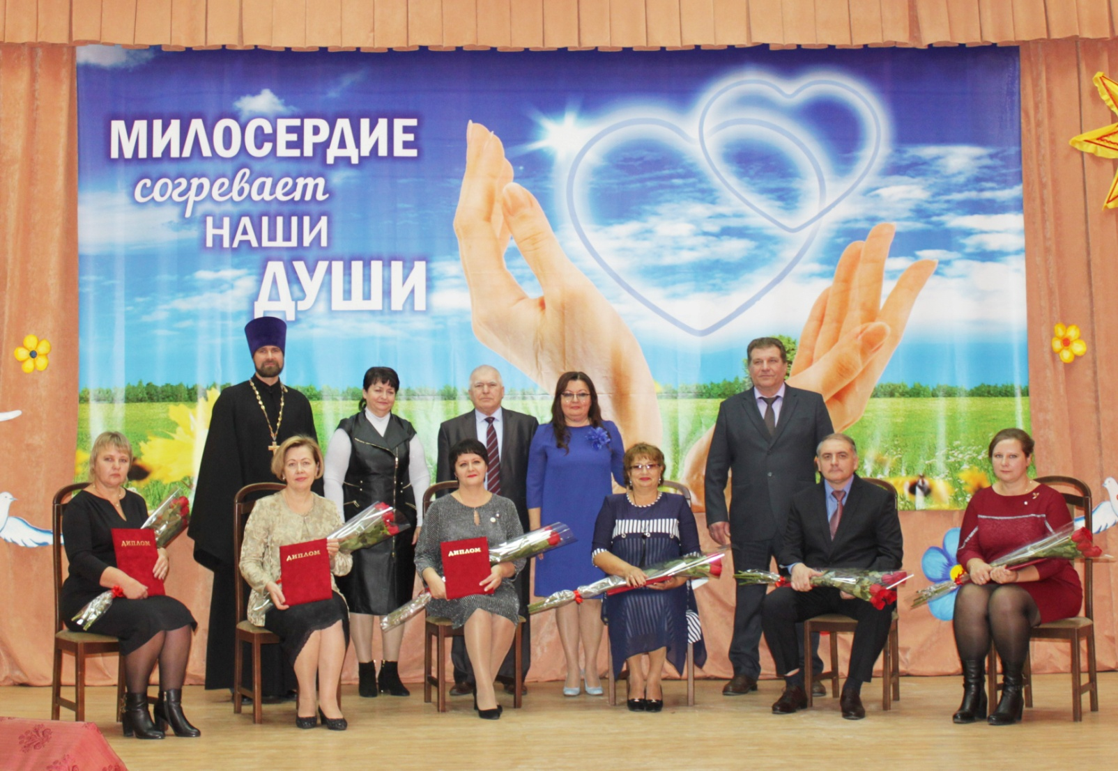Церемония награждения лауреатов престижной региональной премии состоялась 11 октября на базе грайворонского психоневрологического интерната. В мероприятии приняли участие начальник управления социальной защиты населения Белгородской области Елена Батанова, глава администрации Грайворонского района Геннадий Бондарев, управляющий Отделением ПФР по Белгородской области Дмитрий Худаев, депутат Белгородской областной Думы Валентина Горбач и представитель Белгородской и Старооскольской епархии Иерей Иоанн Залога.
Одним из лауреатов этого года, чья профессиональная деятельность была удостоена почетной награды, стала начальник Управления ПФР в городе Старый Оскол и Старооскольском районе Ирина Березуцкая, которая с 1991 года работает в пенсионной системе. В работе Ирина Дмитриевна проявила себя как добросовестный, исполнительный, безупречно знающий свое дело, требовательный и инициативный руководитель. За достигнутые трудовые успехи и добросовестную работу Ирина Дмитриевна награждена нагрудным знаком «Почетный работник ПФР», Почетной грамотой Министерства здравоохранения и социального развития Российской Федерации, медалью «За заслуги перед землей Белгородской» II степени и другими наградами.
Пенсионной фонд России, как одно из самых массовых социальных учреждений страны, постоянно работает над качеством предоставления услуг населению региона. Высокие профессиональные достижения и личный вклад специалистов ПФР неоднократно были отмечены членами попечительского совета по присуждению премии им. П.К. Бедненко и жителями региона. В прошлом году лауреатом номинации «За высокое качество предоставления социальных услуг» стала начальник Управления ПФР в Белгородском районе Вера Филиппова.
Напомним, премия имени П.К. Бедненко учреждена в области в 2008 году и вручается за достижения в сфере социальной защиты населения в трех номинациях: «За высокое качество предоставления социальных услуг», «За развитие инновационных технологий в системе социального обслуживания населения области» и «За преданность».

